Educapp

Para rodar o aplicativo, primeiro abra-o em sua IDE java e inicia o back-end clicando no símbolo verde na parte superior da tela.
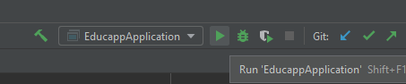
Dentro do diretório do projeto, abra a pasta app e inicie o terminal dentro do diretório (shift + botão direito do mouse no windows) e selecione “abrir janela do terminal aqui”. Rode o comando yarn start. Caso não tenha os módulos de front end instalados, baixe o pacote node.js e depois instale o yarn com o comando npm install --global yarn (utilize o propmt de comando no windows, o power shell não funciona). Assim que o terminal dizer que o servidor está rodando, abra o seu navegador e vá até a página http://localhost:3000/. A aplicação deverá estar rodando.

É recomendo usar o visual studio code para a construção do front end do projeto, por ser mais leve e ter melhores ferramentas para isso do que as IDEs de back end.

